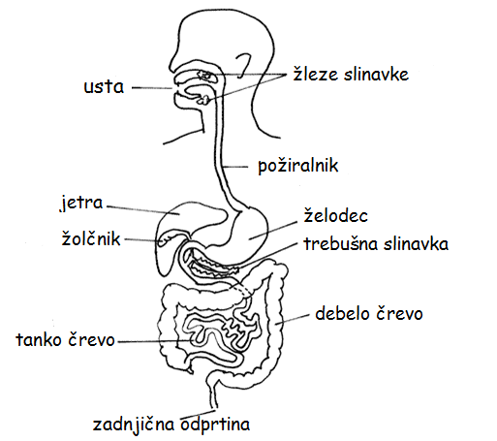
V ___________________ hrano zgrizemo in jo prepojimo s slino. Iz ust potuje
hrana po ____________________ v želodec. V ___________________ se hrana
premeša s prebavnimi sokovi in se delno prebavi. Nato potuje v ____________
_______________, kjer se prebava nadaljuje. Drobceni delci hranilnih snovi
vstopijo v krvne ži_________ črevesne stene. Kri raznese te snovi po telesu.
Dela hrane ne prebavimo. Ti ostanki potujejo v ____________ _____________.
Izločimo jih skozi danko oz. zad___________ odp___________. Kri
prenese hrano do vsake celice tvojega telesa. V celicah se hrana dokončno
razgradi in pri tem se sprosti ___________________.
Rešitev: ustih, požiralniku, želodcu, tanko črevo, krvne žilice, debelo črevo, danko, zadnjično odprtino, energija

